UNIVERSIDADE DO VALE DO RIO DOS SINOS

Disciplina de Projeto Integrado. Professor: Lúcio Renê Prade.
Nome: Murilo da Rosa Scholl.

Desenvolvimento de um Sistema para Jogar e Analisar o Jogo da Velha

Este documento descreve o sistema construído para a disciplina de Projeto Integrado do curso de Engenharia da Computação. O objetivo desta atividade é desenvolver a capacidade de representar o problema através de diagramas que facilitam o entendimento, e depois partir para a codificação.
O programa permite ao usuário jogar jogo da velha contra o computador, analisar as jogadas possíveis e também gerar um arquivo contendo todas as posições possíveis do jogo e as respectiavs soluções. Estes dados podem ser usados para treinar uma rede neural. Entretanto, a rede neural não foi desenvolvida neste trabalho.
O diagrama de casos de uso abaixo apresenta as três principais funcionalidades que o sistema deve possuir.
Jogar jogo
da velha contra o
computador
Análise
Jogo contra si mesmo, o
computador mostra qual é
a melhor jogada
possível
Gerar arquivo
Contendo todas as
posições possíveis do jogo
e qual a melhor jogada em
cada caso
Usuário
Funções do Sistema

Abaixo é apresentado o fluxograma que descreve como será o comportamento da função Jogar contra o computador. O próximo passo é pensar como este comportamento pode ser implementado na linguagem de programação C. Em uma breve análise é possível ver que sempre depois que o usuário joga a função “Computador joga” é chamada, e vice-versa, assim, podemos incluir a chamada de uma função no final da outra.
Resta saber como implementar o início do processo em que o usuário decide se vai começar jogando ou não, e de acordo com isso muda o fluxo do programa. Um modo possível de fazer isso é simplesmente chamar a função “Usuário joga” ou “Computador joga” em cada caso. Vamos ver se tudo isso funciona na prática depois…

Usuário
Joga
Computador
Joga
fim de
jogo?
Sim
Não
Usuário
Informa se Deseja
Começar Jogando
usuário
começa?
Sim
Não
fim de
jogo?
Sim
Não
Recursividade aplicada em jogos

A solução para jogos de turnos como xadrez e jogo da velha pode ser representada como uma árvore onde os níveis representam ora a jogada de um jogador, ora a jogada do oponente.

A definição básica de recursividade é a seguinte. Quando o nó é uma folha, retorna o valor da folha, mas quando o nodo é interno chama a função para cada ramo adjacente.
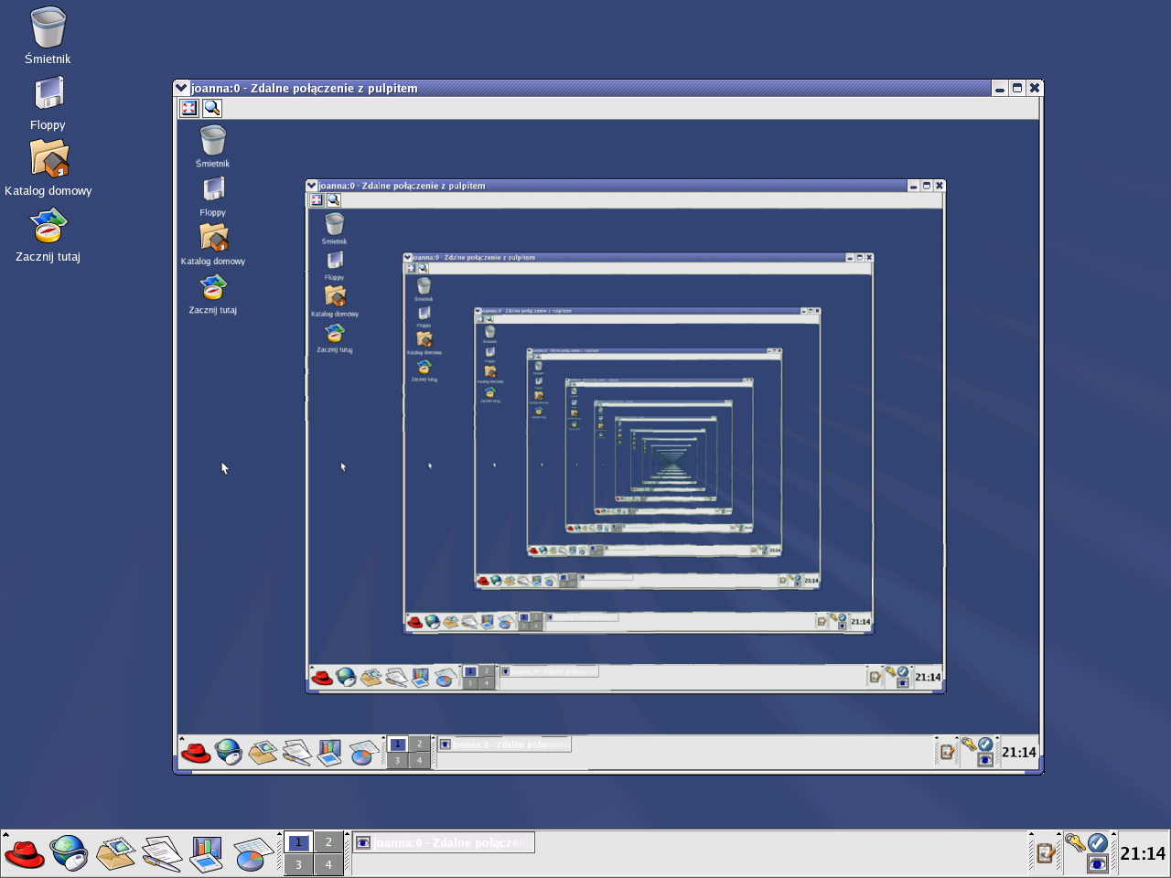

Função (nó):
Se nó é uma folha:
Retorna o valor da folha.
Senão:
Para cada filho:
Função (filho)

Para jogos é um pouco mais complexo, pois cada nível representa a jogada de um jogador diferente. Em outras palavras, quando a função de análise é chamada, muda para o ponto de vista do adversário. Se eu estou analisando uma posição em que, após um movimento do adversário, não posso mais jogar, então perdi ou empatei.

Análise (Posição):
Se posição é fim de jogo:
Meu resultado = Derrota / Empate.
Retorna meu resultado.
Senão:
Melhor resultado = Derrota // inicia com o pior resultado possível
Para cada jogada possível:
Gera nova posição
// Chama a análise do ponto de vista do adversário
Resultado do adversário = Análise (Nova posição)
Resultado da jogada = ! Resultado do adversário
Se Resultado da jogada > Meu melhor resultado:
Meu melhor resultado = Resultado da jogada
Retorna melhor resultado.

Análise Jogo da Velha (Posição, Casa livres, Jogador):
Se fechou uma linha:
Retorna Derrota.
Se Casas livres == zero:
Retorna Empate.
Senão:
Melhor resultado = Derrota // inicia com o pior resultado possível
De 1 até 9:
Se a casa está vazia:
Faz a marca do jogador nesta casa
// Chama a análise do ponto de vista do adversário
Se Jogador é X:
Adversário = O
Senão:
Adversário = X
Resultado do adversário = Análise (Posição, Casas livres – 1, Adversário)
Resultado da jogada = Oposto do Resultado do adversário
Se Resultado da jogada > Meu melhor resultado:
Meu melhor resultado = Resultado da jogada
Remove a marcação
Retorna meu melhor resultado.

